Всемирный день психического здоровья
Всемирный день психического здоровья отмечается 10 октября. В 2019 году 28-я годовщина учреждения этого праздника. В России торжественные мероприятия проходят 18-й раз. В них участвуют врачи-психиатры, люди, которым небезразлично психическое состояние человека.
Цель праздника – информирование населения о проблемах психического здоровья, о распространении депрессии, шизофрении, психических расстройств, а также о методах и способах его укрепления, профилактики и лечения. 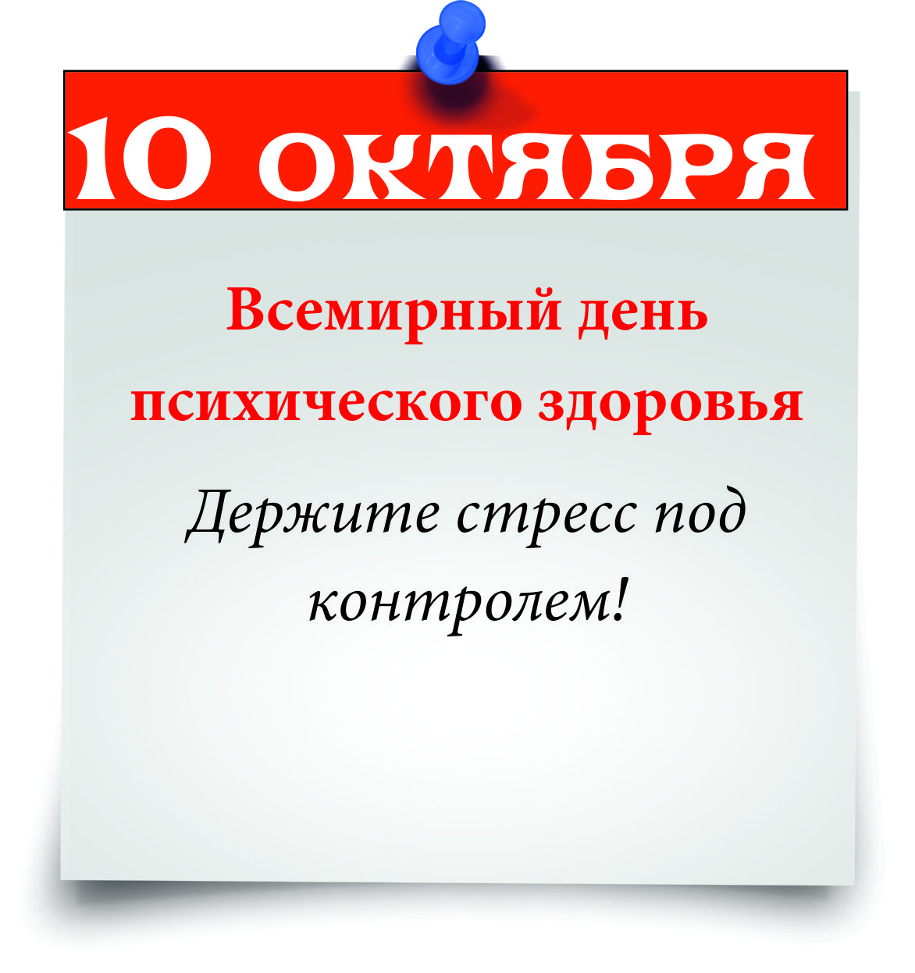Психическое здоровье – основа благополучия каждого человека, при котором он может реализовать свой потенциал и способности, противостоять стрессам, продуктивно работать и привносить весомый вклад в жизнь общества. В процессе жизнедеятельности он страдает от стрессовых ситуаций, что может привести к расстройствам и болезням. «Охране» психического здоровья посвящен международный праздник.

Традиции праздника
Ежегодно праздник проходит под новой темой. К этому дню издаются журналы и брошюры на тему психического здоровья. В России проводится конкурс «За подвижничество в области душевного здоровья». Устраиваются семинары и тренинги по личностному росту и преодолению кризисных этапов в жизни.

История праздника
Всемирный день психического здоровья был учрежден в 1992 году по инициативе Всемирной федерации психического здоровья и при поддержке Всемирной организации здоровья (ВОЗ). Россия присоединилась к празднованию в 2002 году, по настоянию академика Российской академии медицинских наук (РАМН) Т. Дмитриевой.

Интересные факты
Расстройства психики чаще возникают у молодого населения в возрасте от 15 до 24 лет.
450 миллионов жителей планеты страдают психическими заболеваниями и расстройствами. На Западе каждый 7 человек болеет шизофренией либо подвержен депрессии или алкоголизму (данные ВОЗ за 2011 год).
20% россиян страдает психическими расстройствами (статистика ВОЗ за 2008 год).
Исследования Национального института психического здоровья США показали, что 18,6% (43,7 миллионов) взрослого населения Америки в возрасте от 18 лет имеют психические заболевания. Кроме этого, 46,3% подростков в возрасте от 13 до 18 лет могут пострадать от этих расстройств в определенные моменты жизни.
Член Совета Федерации РФ внес на рассмотрение Госдумы законопроект, согласно которому каждый кандидат на выборную должность, помимо установленных документов, обязан предъявить избиркому справку о своем психическом здоровье и наличии других зависимостей (алкогольной, наркотической).
День психического здоровья входит в перечень всемирных и международных дней, отмечаемых ООН.
C 2008 года в России проходит ежегодный конкурс «За подвижничество в области душевного здоровья». Конкурс призван привлечь внимание общественных непрофессиональных и профессиональных организаций к повышению психиатрического образования населения, к актуальным проблемам отечественной психиатрии, к укреплению психического здоровья населения, к привлечению внимания общественности, СМИ и властных структур к проблемам душевнобольных.
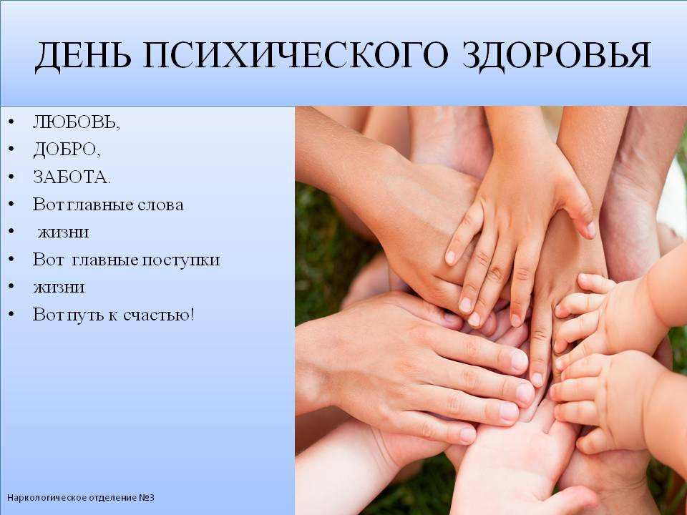
Ежегодно событие имеет свою тему. Рассматривались особенности психических расстройств в зависимости от возраста человека, влияние на заболеваемость социального положения, профессии, роль инвестиций и профилактики. Событие отмечают психиатры, психологи, психотерапевты, члены общественных организаций, работающих в сфере духовного здоровья.
В России Всемирный день психического здоровья должен способствовать решению двух наиболее важных задач: донести до каждого члена общества необходимость своевременного обращения за помощью к психиатру и побороть страхи перед данными специалистами. Прошли советские времена, когда лечение в психиатрической клинике ставило крест на карьере и существенно осложняло дальнейшую жизнь. Сегодня в крупных городах специалисты, работающие на престижных должностях, уже не боятся обратиться к психиатру за помощью, чтобы устранить последствия стрессовых воздействий. Обо всем этом рассказывают в средствах массовой информации.
В День психиатра проводятся лекции, семинары, просветительские беседы, тренинги, на которых учат противостоять кризисным ситуациям. На местных и международных конференциях специалисты рассматривают новые способы лечения психиатрических заболеваний и их профилактики. К этому дню издаются тематические научно-популярные брошюры.
Психическое здоровье является неотъемлемой частью и важнейшим компонентом здоровья. Оно определяется как состояние благополучия, при котором каждый человек может реализовать свои способности и собственный потенциал, противостоять обычным жизненным стрессам, продуктивно и плодотворно работать и вносить вклад в жизнь своего сообщества. В этом позитивном смысле психическое здоровье является основой благополучия каждого человека и эффективного функционирования всего сообщества.
Всемирная организация здравоохранения заявила, что в наши дни на планете существуют более 450 миллионов людей, страдающих психическими заболеваниями, каждый второй в мире человек имеет шанс заболеть психическим расстройством в течение жизни. Большинство из них — это лица с пограничными психическими расстройствами.
Самое распространенное психическое заболевание — депрессия. По прогнозам ВОЗ, к 2020 году она займет первое место среди заболеваний по длительности нетрудоспособности в году. В настоящее время депрессией страдают 26% женщин и 12% мужчин.
В западных странах каждый седьмой человек является либо параноиком/шизофреником, либо подвержен депрессиям и алкоголизму, что нередко заканчивается совершением преступлений или суицидами. Причем, большинство людей, страдающих от психических расстройств, не имеют доступа к необходимому им лечению. К тому же психические расстройства — факторы риска развития других болезней (ВИЧ, сердечно-сосудистые заболевания, диабет и др.), а также нанесения непреднамеренных и преднамеренных травм.
Поэтому одной из главных задач Всемирного дня психического здоровья является сокращение распространенности депрессивных расстройств, шизофрении, болезни Альцгеймера, наркотической зависимости, эпилепсии, умственной отсталости.
Предвестниками психических заболеваний являются стрессы... Росту заболеваемости способствуют информационные перегрузки, политические и экономические катаклизмы в стране, а предвестниками заболеваний являются стрессы.
Современная жизнь сама по себе располагает к стрессам: изменения в жизни политической, экономической, неурядицы на работе, да и просто поездка в общественном транспорте приводят к тому, что человек со своими стрессами начинает смиряться, а так и до депрессии недалеко. Стрессы стали составляющей частью жизни современного человека. Люди борются с ними, не задумываясь о том, что нужно не бороться, а не допускать их.
Надо также отметить, что мероприятия, посвященные Дню психического здоровья, каждый год посвящены определенной теме, среди которых были: «Дети и психическое здоровье», «Психическое здоровье и права человека», «Психическое здоровье и старение и другие.
В России День психического здоровья отмечается с 2002 года, по инициативе академика РАМН Т.Б. Дмитриевой.

Несколько фактов
- Детский и подростковый возраст – это «колыбель неврозов». 20% детей имеют серьезные проблемы с психикой. Половина патологий ментального здоровья начинается в возрасте до 14 лет.
- Двое жителей планеты из 10 имеют психические нарушения либо в анамнезе ментальное заболевание.
- К 2020 году психические заболевания займут 5-е место среди патологий, приводящих к потере трудоспособности.
- По мнению специалистов, в политике нашли место немало психически больных людей.

Темы Всемирного дня психического здоровья .

1996— «Женщины и психическое здоровье».
- 1997— «Дети и психическое здоровье».
- 1998 — «Психическое здоровье и права человека».
- 1999 — «Психическое здоровье и старение».
- 2000—2001 — «Психическое здоровье и работа».
- 2002 — «Влияние насилия и жестокости на детей и подростков».
- 2003 — «Эмоциональные и поведенческие расстройства детей и подростков».
- 2004 — «Взаимосвязь физического и психического расстройства».
- 2005 — «Физическое и психическое расстройство на протяжении жизненного пути человека».
- 2006 — «Связь психического здоровья и самоубийства».
- 2007 — «Психическое здоровье в изменяющемся мире: вклад культуры и культурных различий».
- 2008 — «Сделаем психическое здоровье мировым приоритетом: увеличим количество служб посредством пропаганды гражданской ответственности и активной деятельности».
- 2009 — «Охрана психического здоровья в системе первичной медицинской помощи: улучшение лечения и способствование психическому здоровью».
- 2010 — «Нет здоровья без психического здоровья».
- 2011 — «Инвестиции в психическое здоровье».
- 2012 — «Депрессия: глобальный кризис».
- 2013 — «Психическое здоровье и пожилой возраст».
- 2014 — «Жизнь с шизофренией».
- 2015 — «Психическое здоровье и достоинство человека».
- 2016 — «Первая психологическая помощь».
- 2017 — «Психическое здоровье на рабочем месте».
- 2018 — «Молодые люди и психическое здоровье в изменяющемся мире».

2019 г. В центре внимания — «Предотвращение самоубийств»

Проводимый 10октября Всемирный день психического здоровья — повод напомнить общественности о проблемах психического здоровья и мобилизовать усилия в поддержку укрепления психического здоровья. В этом году темой дня является предотвращение самоубийств.
Ежегодно почти 800000человек кончают жизнь самоубийством и гораздо больше людей совершают попытки суицида. Каждое самоубийство — трагедия, приносящая горе семьям, обществу и целым странам и имеющая долгосрочные последствия для людей, переживших утрату. Самоубийства происходят в самых различных возрастных группах и являются второй ведущей причиной смерти людей в возрасте 15-29лет во всем мире.
Обращение доктора Альберто Тримболи, президента Всемирной федерации психического здоровья:
Дорогие друзья: В этом году Всемирная федерация психического здоровья (WFMH) приняла решение сделать «профилактику самоубийств» главной темой Всемирного дня психического здоровья.
Суицидальное поведение существовало на протяжении всей истории человечества, но из-за нескольких сложных факторов оно постепенно возрастало во всех частях света и в последние несколько десятилетий достигло тревожного статистического уровня.
Несмотря на то, что ВОЗ на протяжении ряда лет делает самоубийство приоритетной проблемой, важно подчеркнуть, что эта тема на протяжении веков привлекала интерес к большинству областей исследований, поэтому она изучалась философией, религией, медициной, социологией, биоэтикой, юриспруденцией и психологией
По данным ВОЗ, более 800 000 человек умирают в результате самоубийств в год, что делает суицид основной причиной смерти среди людей в возрасте от 15 до 29 лет.
Часто считается, что суицидальное поведение проявляют только взрослые, но следует признать, что многие дети и молодые люди ведут себя подобным образом в результате насилия, сексуального насилия, запугивания и киберзапугивания.
Самоубийство является глобальной проблемой общественного здравоохранения, которая заслуживает внимания всех участников сервиса психического здоровья, включая научные и профессиональные организации, организации для пользователей психического здоровья и их семей, а также университеты. Тема заслуживает особого внимания со стороны национальных органов здравоохранения, поскольку они несут ответственность за разработку политики и директив, направленных на разработку стратегий по предотвращению самоубийств и укреплению психического здоровья населения. Роль как печатных, так и аудиовизуальных средств коммуникации и социальных сетей не менее важна, поскольку их участие может иметь как положительные, так и отрицательные последствия, в зависимости от того, как они решают эту тему.
Существует множество сложных факторов, которые способствуют самоубийству, но самое главное, что все наши действия должны быть направлены на его предотвращение. Соответственно, важно, чтобы все заинтересованные стороны приняли межсекторальные и междисциплинарные меры.
Но что такое суицидальное поведение? Если мы рассмотрим этимологию слова, термин «самоубийство» происходит от двух латинских компонентов, «sui», что означает «от себя» и «caedere», что означает «убивать». Это говорит о том, что самоубийство - это преднамеренный акт против самого себя, который имеет целью вызвать собственную смерть.
Самое известное определение, и, на мой взгляд, одно из самых ясных и широко распространенных, это то, которое Дюркгейм сформулировал в своей знаменитой работе «Самоубийство». По сути, в этой книге автор определяет самоубийство как термин, который «применяется ко всем случаям смерти, прямо или косвенно вызванным положительным или отрицательным действием самой жертвы, которые, как она знает, приведут к такому результату».
Целью Всемирного дня психического здоровья в 2019 году является предотвращение самоубийств, это должно привлечь внимание правительств, с тем чтобы этот вопрос мог стать приоритетным в повестке дня общественного здравоохранения во всем мире.
Привлечение людей к разговору о предмете, который, как правило, является табуированным и о котором многие придерживаются ошибочных и предвзятых идей, поможет сообществу узнать о факторах риска, чтобы они могли выявить и научиться справляться с ними.
Я повторяю: самоубийство можно предотвратить, и поэтому его можно избежать, поэтому все наши усилия и государственная политика должны быть направлены на предотвращение. Однако часто люди, страдающие психическими заболеваниями, не имеют доступа к службам охраны психического здоровья, иногда потому, что в их сообществе нет служб охраны психического здоровья, а иногда потому, что им приходится ждать месяцы, чтобы их увидели.
Это только один аспект предмета. В течение года мы будем добавлять отчеты и документы, предназначенные для предоставления инструментов не только профессионалам, но и сообществу в целом, чтобы они были готовы выявлять и решать проблему.
Нам нужна помощь всех, поэтому мы надеемся получить вклад не только от сообщества, но и от организаций, состоящих из пользователей психического здоровья и их семей, чтобы мы могли поделиться своим опытом и знаниями друг с другом по такой важной и болезненной проблеме, как самоубийство. Мы приглашаем вас присоединиться к кампании, посвященной Дню психического здоровья 2019 года, и с помощью стандартизированных критериев внести большой вклад во всем мире в решение этой очень важной проблемы.
Планирование мероприятий в течение года во всех уголках мира было бы большой помощью, но особенно 10 октября, когда отмечается Всемирный день психического здоровья. Мы благодарим вас за использование нашего логотипа для достижения нашей цели - предоставление все большему и большему количеству людей доступа к этой информации.
С наилучшими пожеланиями, и давайте приступим к работе.
Доктор Альберто Тримболи Президент WFMH

Психическое здоровье
Душевное состояние, при котором человек способен справиться с жизненными стрессами и результативно работать на благо общества, реализуя свои способности, – вот что такое психическое (ментальное) здоровье. Его ухудшение связано со многими факторами: быстро изменяющиеся социальные условия, напряженный рабочий ритм, бытовые неурядицы, психическое и физическое насилие. Усугубляют расшатывание психики алкоголизм, наркомания, бедность, безработица, частые катастрофы и теракты, растущий милитаризм, отсутствие оптимизма относительно будущего.
По статистике десятилетней давности каждый пятый россиянин нуждался в помощи психиатра, а ныне – каждый четвертый. Среди ментальных болезней на первом месте находятся маниакально-депрессивный синдром, шизофрения, эпилепсия. Депрессии и невротические расстройства приобретают характер эпидемии и находятся на втором месте после патологий сердца и сосудов.
Россия занимает сомнительное первенство по количеству психических заболеваний. Они негативно влияют на здоровье человека, ведут к инвалидности, потере трудоспособности, суицидам.
Неблагоприятные условия жизни приводят к тому, что психика человека начинает калечиться в детстве. Ужасающая статистика показывает, что 70% новорожденных в России имеют психические отклонения.

Профессия психолог
Профессия психолога востребована в современном обществе. Хорошие специалисты занимают высокооплачиваемые должности. Это не медики как таковые, к которым в большей степени относятся психиатры и психоаналитики.
Это лекари душ, которые помогают человеку разобраться с собственной мотивацией, направить развитие в нужном направлении. Психолог не решает проблему, он благодаря своей консультации заставляет клиента или пациента самому разобраться с подоплекой, истинными причинами, приведшими к плачевным или тревожным ситуациям. И, конечно, психолог помогает самостоятельно человеку найти выход и принять решение о дальнейших действиях.
Сегодня востребованы семейные, кризисные и детские специалисты. Люди обращаются к такому человеку, чтобы сохранить семью, решить сексуальные недопонимания, помочь ребенку избавиться от страхов, наладить отношения со сверстниками и преподавателями, и даже улучшить его успеваемость.
В последнее время стали популярны и кризисные специалисты, которые помогают бизнесменам найти выход из сложных профессиональных ситуаций, найти мотивацию для саморазвития, понять человеку, в каком направлении стоит развиваться.
Стать психологом можно, закончив профильное учебное заведение. Студентам преподают не только основы психологии, но и тонкости психиатрии, анализа. Но образования для такой профессии мало. Настоящий специалист тонко чувствует человеческие души, способен сопереживать, проникаться чужими бедами, он терпеливый, пунктуальный, имеет логический склад ума. А вот стать психиатром или психоаналитиком можно только после окончания медицинского ВУЗа.
Сложность такой профессии заключается в постоянном переживании чужих «жизней». Поэтому психологи нередко просто перегорают в профессиональном плане, когда решать поставленные задачи нет ни сил, ни желания. Молодые специалисты, конечно, мечтают о собственных кабинетах с красивой мебелью, успокаивающей обстановкой. Но частная практика для психолога становится доступной только после наработки собственной клиентуры. Поэтому карьера начинается с работы в клиниках, школах, детских садах, и даже на промышленных предприятиях или в частных компаниях. Благо, сейчас такая профессия востребована, и вопросов с трудоустройством молодых психологов не возникает.

Психическое здоровье: профилактические меры
Развиваемые в области психического здоровья профилактические программы преследуют три основные цели: 1) предотвращение или снижение частоты психических заболеваний; 2) облегчение тяжести или сокращение длительности заболевания; 3) уменьшение воздействия заболеваний на трудоспособность.
Поскольку органические нарушения вызываются болезнями или травмами, направление профилактических программ здесь довольно ясно. Например, известно, что недоедание или энцефалит могут повреждать центральную нервную систему. Мерами по профилактике такого рода нарушений служат вакцинация и обеспечение соответствующего питания матерей и новорожденных. Программы по охране психического здоровья имеют дело и с такими проблемами, как алкоголизм, предупреждение несчастных случаев на производстве и отравления свинцом.
Причины психогенных, или неорганических, расстройств менее ясны. Как правило, их считают результатом взаимодействия конституциональных и семейных влияний, а также воздействия среды. В настоящее время роль генетических факторов интенсивно исследуется и не исключено, что удастся снизить распространенность некоторых типов расстройств с помощью генетического консультирования.
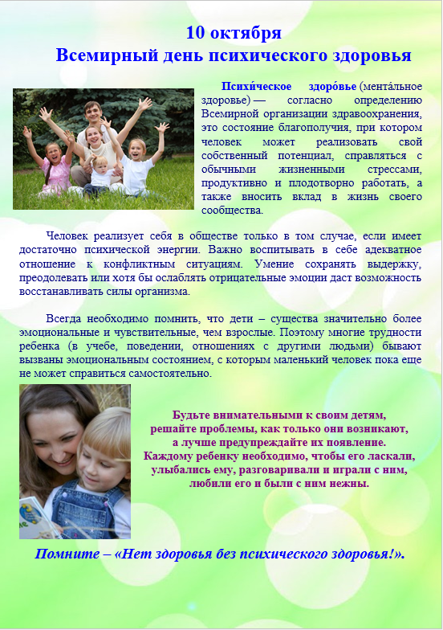
Основные психотерапевтические школы значительно расходятся во взглядах на причины, а, значит, и на профилактику неврозов и личностных расстройств. Тем не менее, все они едины в том, что ребенок, родившийся со здоровой психической и физической наследственностью и воспитанный психически здоровыми родителями, имеет наибольшие шансы вырасти психически здоровым. Более конкретно: есть убежденность в том, что ребенка следует любить, принимать его как самостоятельную личность и уважать, обеспечивать заботу и питание, эмоциональную и интеллектуальную стимуляцию, предохранять от сильных стрессов, связанных с бедностью, физическими и эмоциональными травмами, чрезмерно строгим воспитанием или жестким стилем семейной жизни. Для развития важен баланс между разрешенным и контролируемым, а также такие формы общественной поддержки, как хорошие школы, возможности для игры и нормальное жилье. При наличии соответствующих домашних и общественных условий ребенок придет к зрелости с верой в себя и свою способность справляться с жизненными трудностями.
Учреждения школьного образования и здравоохранения, различные социальные и религиозные группы разрабатывают профилактические программы, чтобы помочь родителям и детям решать семейные проблемы. Эти программы носят в основном образовательный характер; они предполагают лекции и групповые дискуссии, направленные на лучшее понимание психологии развития. Программы по психическому здоровью особенно полезны для родителей детей со специфическими эмоциональными нарушениями, физической инвалидностью или находящихся в необычных жизненных ситуациях.

Данный тест разработан исследователями Медицинского центра Университета Бостона.
Необходимо ответить на вопросы, исходя из того, насколько часто эти утверждения верны для Вас. Отвечать следует на все пункты, даже если данное утверждение к Вам вообще не относится.
Варианты ответов:
1 балл – всегда
2 бала — часто
3 балла – иногда
4 балла – почти никогда
5 баллов — никогда
Вопросы:
1. Вы едите, по крайней мере, одно горячее блюдо в день.
2. Вы спите 7-8 часов, по крайней мере, четыре раза в неделю.
3. Вы постоянно чувствуете любовь других и отдаете свою любовь взамен.
4. В пределах 50 километров у Вас есть хотя бы один человек, на которого Вы можете положиться.
5. Вы упражняетесь до пота хотя бы два раза в неделю.
6. Вы выкуриваете меньше половины пачки сигарет в день.
7. За неделю Вы потребляете не больше пяти рюмок крепких алкогольных напитков.
8. Ваш вес соответствует Вашему росту: Рост (см) — Вес (кг) =100 ± 10
9. Ваш доход полностью удовлетворяет Ваши основные потребности.
10. Вас поддерживает Ваша вера.
11. Вы регулярно занимаетесь клубной или общественной деятельностью.
12. У Вас много друзей и знакомых.
13. У Вас есть один или два друга, которым Вы полностью доверяете.
14. Вы здоровы.
15. Вы можете открыто заявить о своих чувствах, когда Вы злы или обеспокоены чем-либо.
16. Вы регулярно обсуждаете с людьми, с которыми живете, Ваши домашние проблемы.
17. Вы делаете что-то только ради шутки хотя бы раз в неделю или смеетесь три раза в неделю.
18. Вы можете организовать Ваше время эффективно.
19. За день Вы потребляете не более трех чашек кофе, чая или других содержащих кофеин напитков.
20. У Вас есть немного времени для себя в течение каждого дня.
Результаты теста.
Сложите результаты ваших ответов, и из полученного числа отнимите 20 баллов.
Если Вы набрали меньше 10 баллов, то у Вас прекрасная устойчивость к стрессовым ситуациям, вашему здоровью ничто не угрожает.
Если ваша сумма составляет от 11 до 30 баллов — у вас нормальный уровень стресса, который соответствует в меру напряженной жизни активного человека.
Если ваше итоговое число превысило 30 баллов, то задумайтесь о том, что стрессовые ситуации оказывают немалое влияние на вашу жизнь, и вы им не очень сильно сопротивляетесь.
Если вы набрали более 50 баллов, то вы очень уязвимы для стресса. В этом случае следует серьезно задуматься о своей жизни — не пора ли ее изменить, и подумать о своем здоровье.
Взгляните еще раз на утверждения теста. Если ваш ответ на какое-либо утверждение получил 3 балла и выше, постарайтесь изменить свое поведение, соответствующее данному пункту и ваша уязвимость к стрессу снизится.

Форма отчета анкетирования
Участвовало: |  | Меньше 10 баллов | От 10 до 30 баллов | Выше 30 баллов | Более 50 баллов

Всего человек

В т.ч. мужчин
женщин

